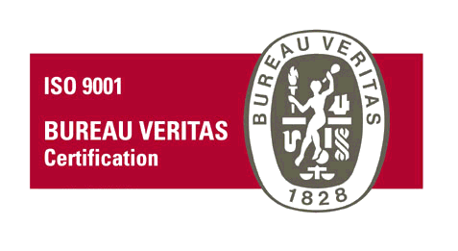
Bosna i Hercegovina
HR008612
Federacija Bosne i Hercegovine
KANTON SARAJEVO
OPĆINA HADŽIĆI
- Općinsko vijeće -

Na osnovu člana 24. Statuta Općine Hadžići („Službene novine Kantona Sarajevo“, broj 15/09, 17/12, 10/13, 14/13 – ispravka, 11/18 i 1/20) i člana 10. stav 14. Odluke o izvršavanju Budžeta Općine Hadžići za 2025. godinu („Službene novine Kantona Sarajevo“, broj: 2/25), Općinsko vijeće Hadžići, na 7. sjednici održanoj dana 28.04.2025. godine, d o n o s i

O D L U K U
O IZMJENAMA I DOPUNAMA ODLUKE
O KRITERIJIMA ZA RASPODJELU SREDSTAVA IZ BUDŽETA OPĆINE HADŽIĆI ZA 2025. GODINU - PODRŠKA POLJOPRIVREDI

Član 1.
U članu 2. Odluke o kriterijima za raspodjelu sredstava iz Budžeta Općine Hadžići za 2025. godinu - podrška poljoprivredi broj: 01-02-15510/2024 od 30.12.2024. godine, dodaju se novi stavovi (3) i (4) koji glase:

(3) Pored namjena navedenih u članu 2. Odluke, Općinski načelnik može na prijedlog nadležne službe za upravu, provoditi i projekte poticaja muznih krava, junica iz vlastitog uzgoja, donijeti posebne kriterije za nabavku poljoprivredne mehanizacije, provoditi druge projekte iz oblasti stočarstva, kao i drugih grana poljoprivrede.
(4) Projekti koji će se od dana stupanja na snagu ove Odluke provoditi i poticati sa budžetske pozicije „Podrška poljoprivredi“, u skladu sa raspoloživim sredstvima realizovat će se isključivo na osnovu prethodno pripremljenog Pravilnika, te raspisanog Javnog poziva za svaki projekt, sa preciziranim i jasnim kriterijima, koje će na prijedlog nadležne službe za upravu donijeti Općinski načelnik.

Član 2.
Ostale odredbe Odluke o kriterijima za raspodjelu sredstava iz Budžeta Općine Hadžići za 2025. godinu - podrška poljoprivredi broj: 01-02-15510/2024 od 30.12.2024. godine ostaju nepromijenjene.

Član 3.
Ova Odluka stupa na snagu danom objavljivanja na oglasnoj ploči i web stranici Općine Hadžići.

Broj: 01-02-6070/2025 Predsjedavajući
Hadžići, 28.04.2025. godine Općinskog vijeća Hadžići

Dženan Rizvo

